РЕСПУБЛИКА МОРДОВИЯ
г. Саранск
МУНИЦИПАЛЬНОЕ УЧРЕЖДЕНИЕ
ДОПОЛНИТЕЛЬНОГО ОБРАЗОВАНИЯ
«ЦЕНТР ДЕТСКОГО ТВОРЧЕСТВА № 1»

МЕТОДИЧЕСКАЯ РАЗРАБОТКА

«Рисуем нитью»

(изонить для начинающих)

Утверждено Подготовила:
решением Методического Совета Шкурова О. С.
Протокол № _ от_____. педагог дополнительного
образования

г. о. Саранск

Техника изонити
Каждый ребенок любит и по-своему умеет рисовать. Дети рисуют карандашами и красками, палочкой на снегу, мелом, углем и многими инструментами, и материалами. А можно выполнить рисунок нитью, учась при этом прекрасно владеть иглой. Достоинство этой техники в том, что она не требует особой предварительной подготовки, изделия выполняются довольно быстро и аккуратно с первого раза, да и фантазии есть, где разгуляться.
Перед вами пособие, которое поможет освоить навыки владения иглой, показать основные приемы выполнения изонити, главными из которых являются заполнение угла и заполнение окружности.
Изонить - изображение нитью, или ниткография, как вид искусства возникло в Англии еще в XII веке. Ткачи придумали переплетать нитки по-особому. Брали две дощечки, делали дырочки между ними, протягивали нити и переплетали их между собой. Получались очень красивые ажурные вещи. Платочки, салфеточки, шарфики.
Но эти изделия были по карману только богатым людям, бедные не могли себе позволить такое роскошество. Сейчас эта техника доступна любому человеку. В современной технике нити накладывают стежками на жесткую основу – толстую бумагу или картон – с помощью иголки.
В технике изонити можно делать закладки и обложки для книг, открытки, подарочные коробки, настенные панно, сувениры. Отличие изонити от других видов вышивки в том, что с помощью нитей создаются графические произведения, отсюда и второе название техники – ниткография.
Материалы и инструменты
Для работы вам потребуются:
- швейные иглы с широким ушком;
- ножницы;
- шило или большая игла;
- цветные нитки (годятся все типы ниток, но при освоении техники лучше пользоваться цветными катушечными нитками №20-40);
- набор цветного картона, «бархатная» бумага»
- карандаши, линейки, циркули;
- мягкая губчатая резина или кусок пенопласта, которые подкладывают под картон при прокалывании дырочек.
Для того, чтобы освоить технику изонити достаточно знать два основных приема: «заполнение угла» и «Заполнение окружности и произвольных от них форм (звезда, квадрат, треугольник, овал, спираль, дуга).

Порядок заполнения угла
Для заполнения угла нам понадобятся следующие материалы, показанные на фото: лист картона размером с тетрадный, простой остро заточенный карандаш, линейка, моток цветных ниток мулине или пряжи, или цветные катушечные нитки №20-40 игла, клей ПВА (для закрепления конца нити) и шило.
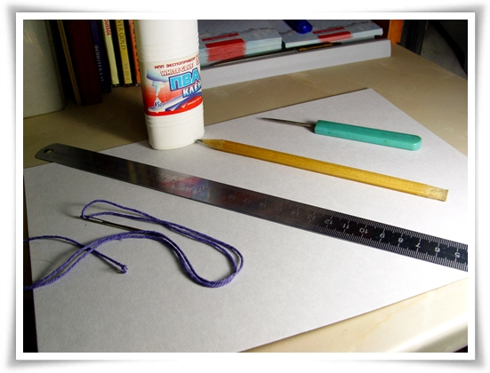
Первое правило – рисунок будущей работы лучше выполнять на изнаночной стороне листа картона. Примерно от центра листа карандашом чертим угол со сторонами длиной 10 сантиметров.
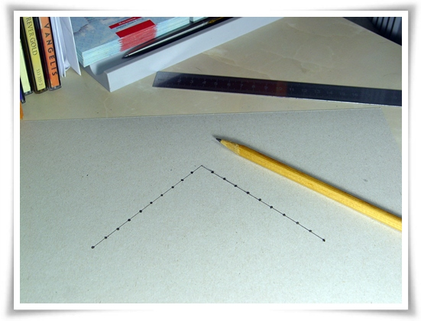
Помечаем маленькими полосками каждый сантиметр на сторонах угла, а затем каждый отмеченный сантиметр обводим жирной точкой.
Второе правило – отрезки на сторонах должны быть равной длины и количество точек на каждой стороне одинаково - это и есть главная заготовка нашей будущей картины.
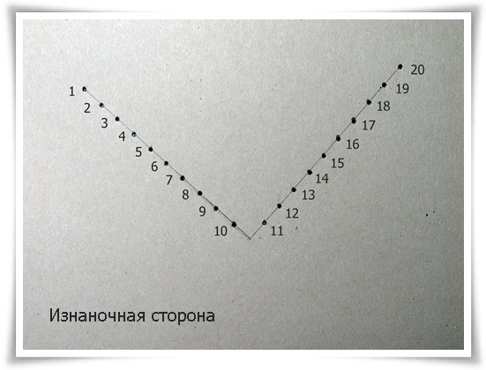
Третье правило – начальная точка в самом углу никогда не используется в работе. Шилом прокалываем в каждой точке отверстие для того чтобы легко было работать иглой с нитью в последующем.
Каждой точке присваиваем номер, основное назначение которого описать последовательность шагов по заполнению нитью угла.
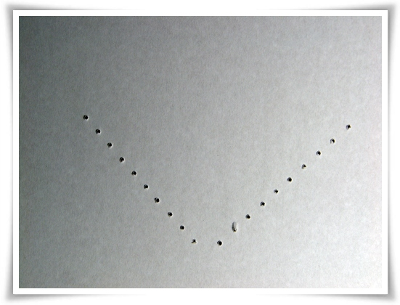
А так лист картона выглядит с лицевой стороны.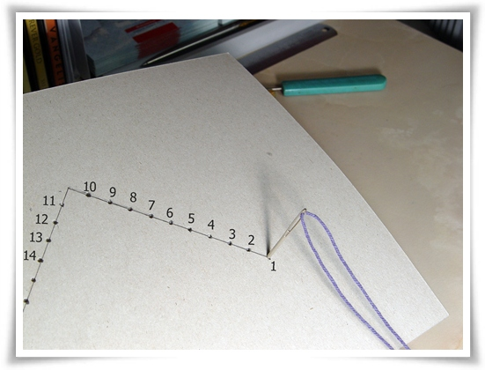
Далее вдеваем цветную нить в иглу, завязываем на конце узелок и с изнаночной стороны вставляем в точку с №1.
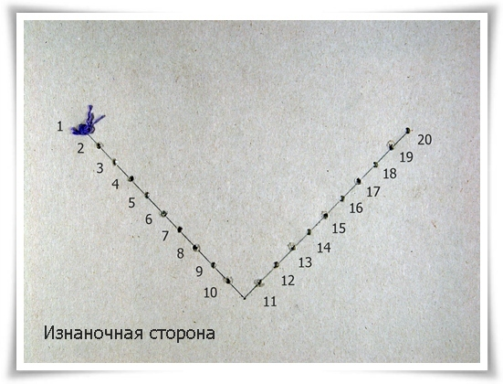
Вытягиваем нить на лицевую сторону до узелка.
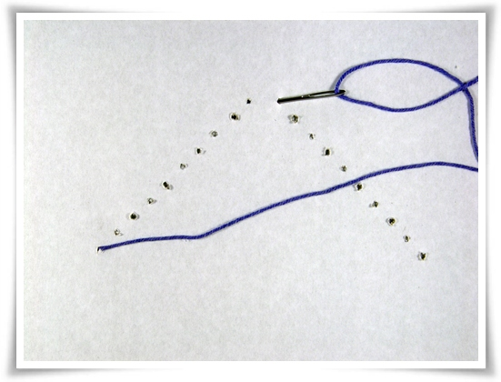
Теперь на лицевой стороне вставляем иглу в точку с №11, на схеме это записывается так «1-11».
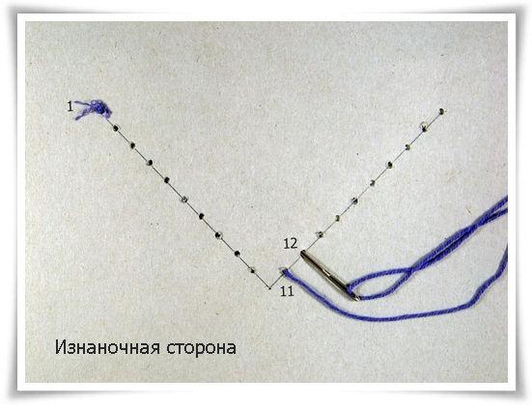
Натянув нить, вставляем иглу рядом, в точку с №12.
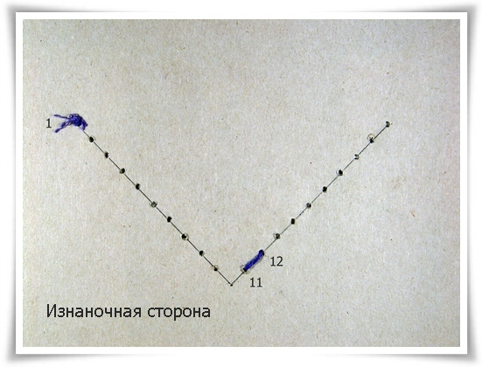
Для большей наглядности на фото показаны только точки где уже была продета нить – «1-11-12».
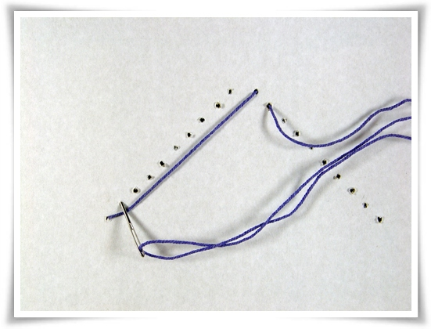
Далее на лицевой стороне вставляем иглу в точку с №2.
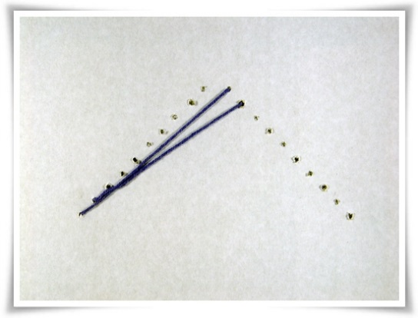
На лицевой стороне у нас получилось две прямые линии в определенной последовательности.
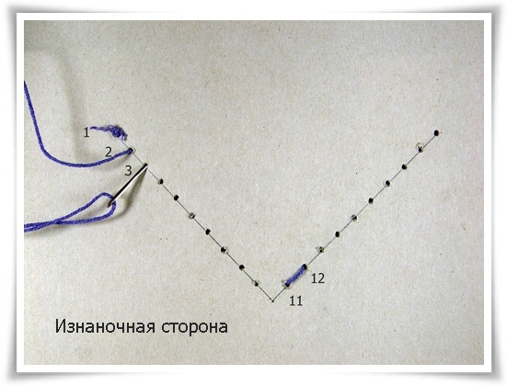
На изнаночной стороне вставляем иглу снова рядом в точку с №3, на схеме все наши шаги можно описать следующим образом - «1-11-12-2-3».
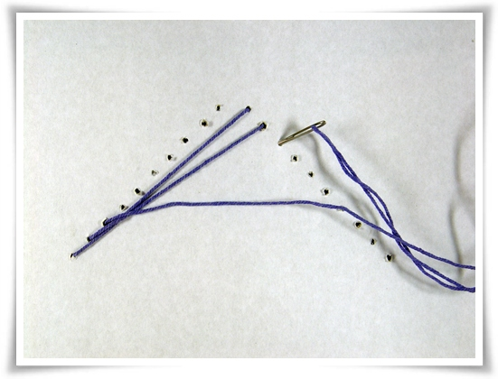
На лицевой стороне шагаем в точку с №13 – «1-11-12-2-3-13».
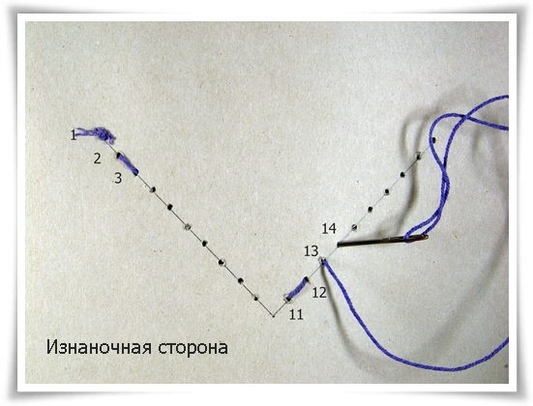
Натягиваем нить и шагаем в точку с номером №14 – «1-11-12-2-3-13-14».
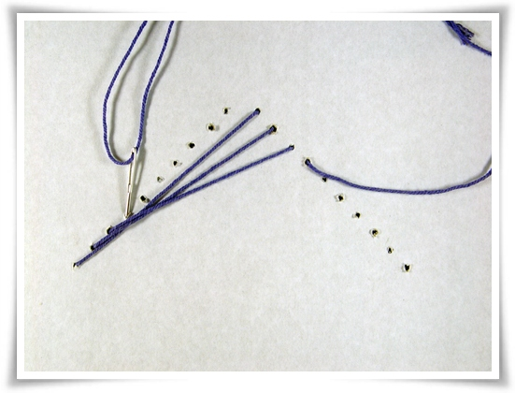
Далее снова на лицевой стороне вставляем иглу в точку с №4 – «1-11-12-2-3-13-14-4».

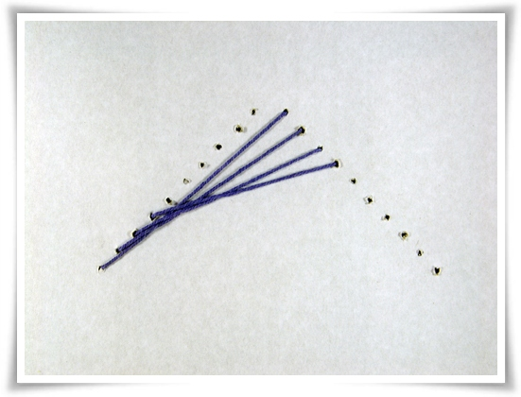

Теперь с лицевой стороны наша работа выглядит так, уже видно заполнение угла.
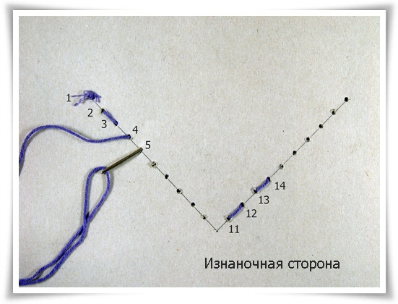
А с изнаночной стороны правильными стежками по каждой стороне угла.
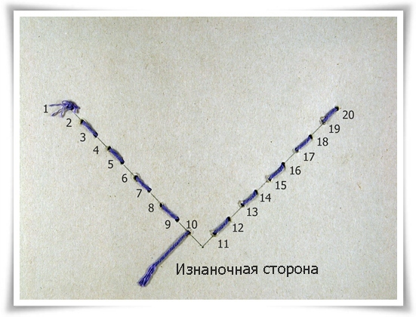
Аналогичным образом продолжим работу шагая иглой по следующей схеме – «1-11-12-2-3-13-14-4-5-15-16-6-7-17-18-8-9-19-20-10».
После того, как мы достигли точки с №10, обрезаем нить и закрепляем её с помощью капельки клея.
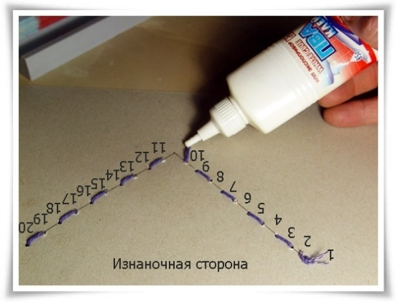
Теперь изнаночная сторона выглядит вот так.
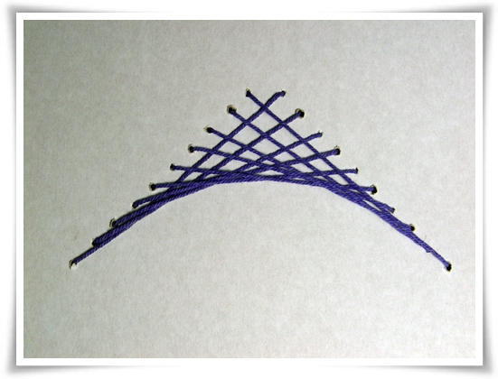

А посмотрите на лицевую сторону, вот так выглядит заполненный угол – это уже законченная работа, как видите простое чередование прямых линий, а получилось довольно изящно и красиво.
Важно отметить, что угол может быть любым: прямым, острым, тупым (рис. 1). Прошивание любого угла ведут от края к вершине, на другой стороне – от вершины угла к краю (на схемах направление перемещения к местам проколов показано стрелками).

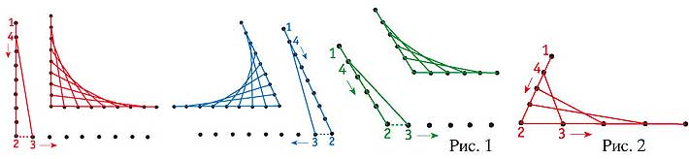

Если угол неравносторонний, то количество мест проколов всё равно должно быть одинаковым на обеих сторонах угла (рис. 2).

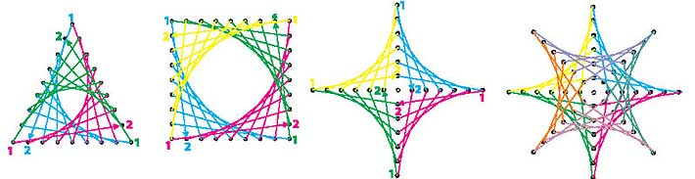

Порядок заполнения окружности
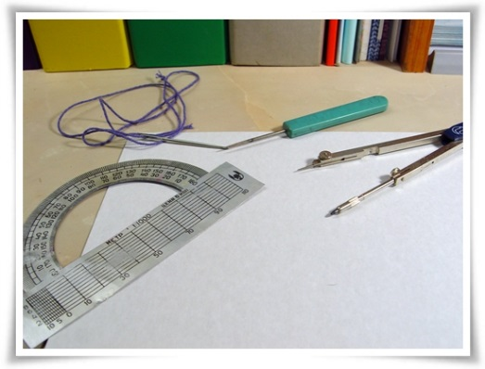
Научившись заполнять нитью угол, давайте научимся работать с окружностью. Для этого нам понадобятся следующие материалы, показанные на фото: лист картона размером с тетрадный, транспортир, циркуль, цветные нитки с иглой, шило, а также клей ПВА (для закрепления конца нити) и простой остро заточенный карандаш.
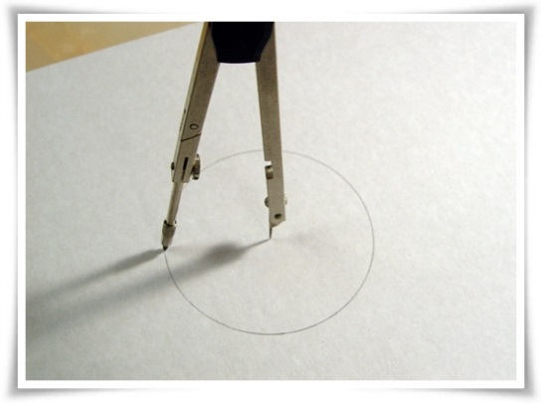
На изнаночной стороне листа картона чертим циркулем окружность
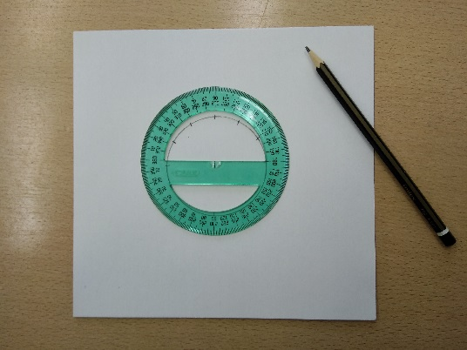
С помощью транспортира делим окружность на четное количество равных отрезков, например, ставим точки на окружности через 30 гр

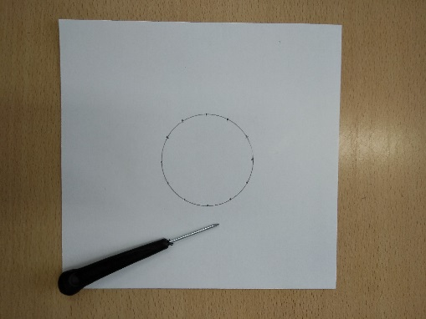
В полученных точках шилом прокалываем отверстия.
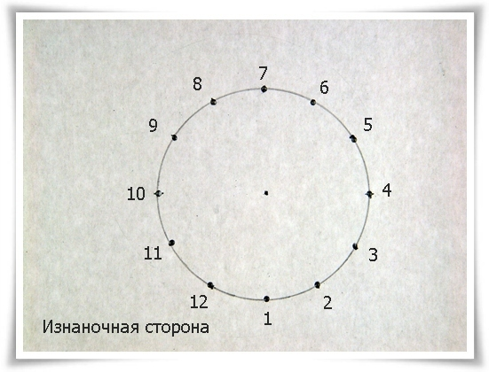
Подписываем полученные точки цифрами.
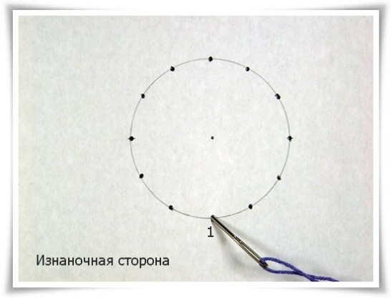
Работу начинаем с первой точки указанной на схеме, в нашем случае это точка №1.
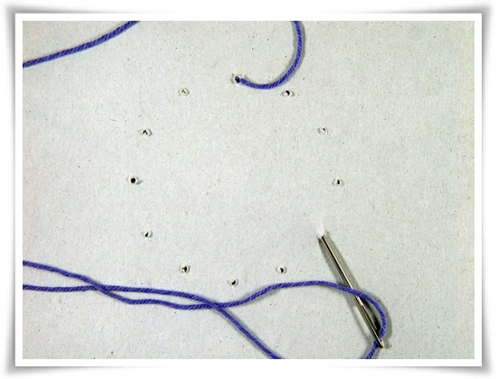
Далее вставляем иглу в точку №5, на схеме это будет записано «1-5». Для наглядности на фото подписаны только те точки, где мы шагаем иглой.
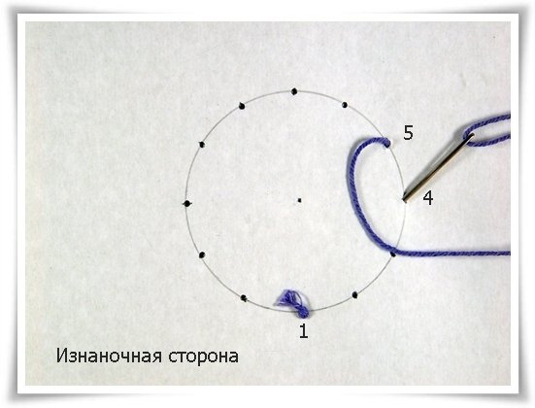

С изнаночной стороны, как и при заполнении угла ставим в точку рядом с той, откуда мы только что выступили, это будет из точки №5 в точку №4 – «1-5-4».
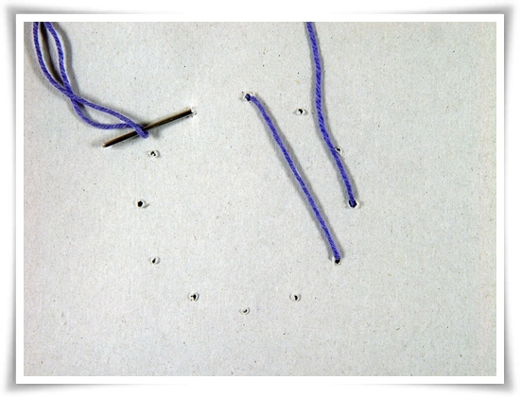
С лицевой стороны следуем в точку №12 – «1-5-4-12».
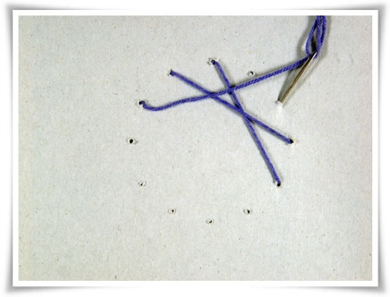
Из точки №12 опять шагаем рядом в точку №11 на изнаночной стороне, а за тем на лицевой стороне в точку №3 – «1-5-4-12-11-3».
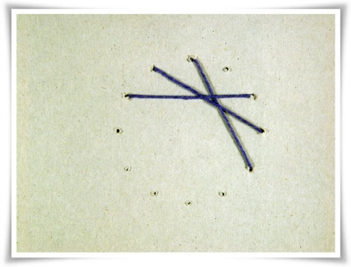
Теперь с лицевой стороны часть заполненной окружности выглядит так.
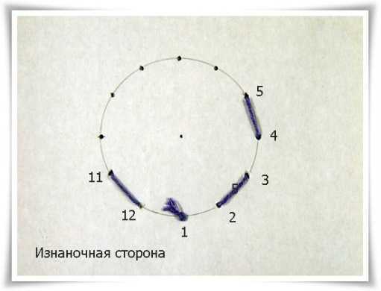
А с изнаночной стороны, после того как мы шагнем в следующую точку №2, наша окружность будет выглядеть так. – «1-5-4-12-11-3-2».
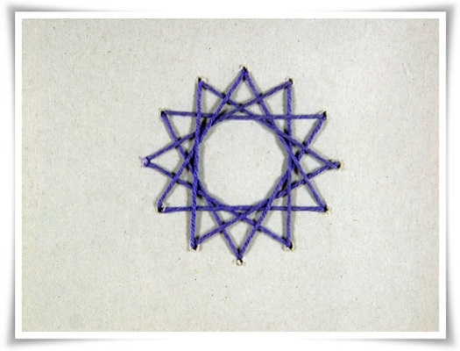
Заполняя окружность, шаг за шагом по схеме – «1---5-4---12-11---3-2---10-9---1-12---8-7---11-10---6-5---9-8---4-3---7-6---2», где для наглядности стежки между цифрами на лицевой стороне показаны тремя штрихами, а на изнаночной – одним, в итоге получаем следующую картину на изнаночной стороне такую.
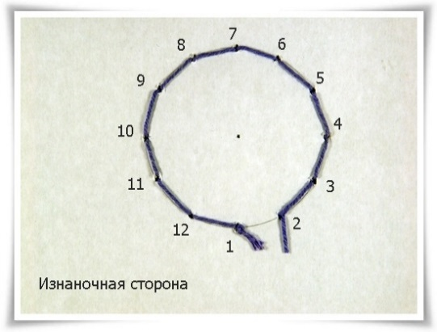
А на лицевой - очень даже симпатичный цветок. Свободный конец нити закрепляем капелькой клея ПВА. Вот и всё, работа окончена.
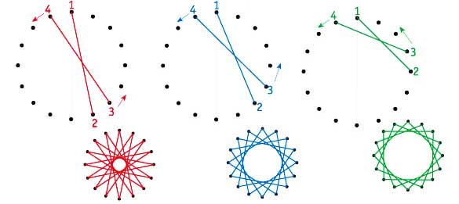
На лицевой стороне стежки в окружности называются хордами, и как можно заметить, чем будет длиннее хорда, те есть будем шагать иглой через большее количество пропущенных точек, тем меньше будет диаметр свободного пространства в окружности, ну и наоборот, если хорда будет проходить через соседние точки, то центр окружности будет максимально свободен от застилания нитью.

Советы для начинающих
Если вы только начали осваивать такое рукоделие, как изонить, тогда эти советы именно для вас:
1. При «заполнении угла» на лицевой стороне нити протягиваются с одной стороны угла к другой, на изнаночной – стежки располагаются по сторонам угла в виде линий-штрихов.
2. При «заполнении окружности» на лицевой стороне получается рисунок в виде звездочки, а на изнаночной нить повторяет линию окружности.
3. Если надо удлинить нить, то ее можно закрепить с изнаночной стороны и ввести новую нить с изнанки на лицо, либо привязать к концу старой нити новую и продолжить работу.
4. Чтобы нить реже запутывалась, лучше не отмерять ее слишком длинной. Если же неприятность все же произошла, оттянуть ее назад и попытаться распустить. В начале и в конце работы нить хорошо закрепить. Мы используем узкий скотч, подклеивая с изнаночной стороны обрезки нитей и узелки. Избежать деформации картона можно, если нить не сильно натягивать. Но, при слишком свободном натяжении нити, узор получится неотчетливым.
5. После окончания работы обратную сторону открытки аккуратно заклеить белой бумагой. Картину можно наклеить на лист картона большего размера клеем ПВА. При это получается контрастная рамка и скрывается изнанка работы.

Приложение

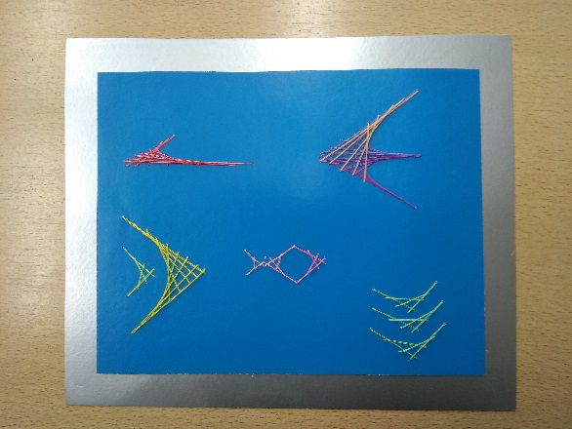

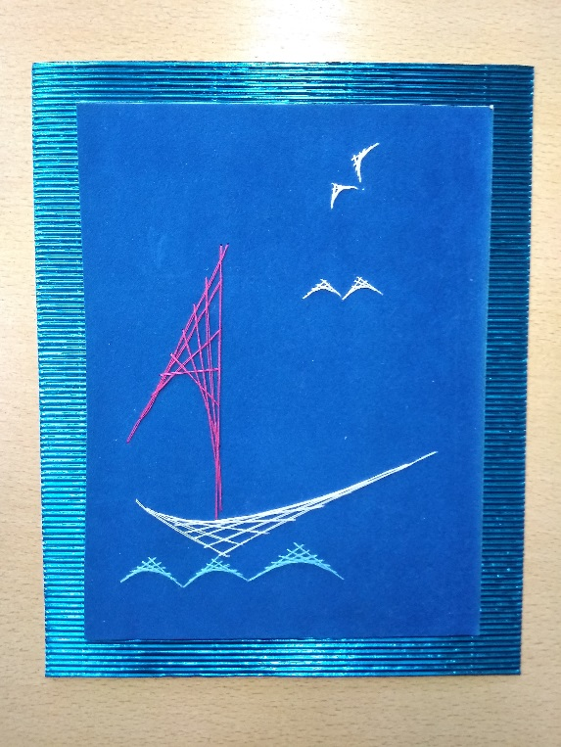

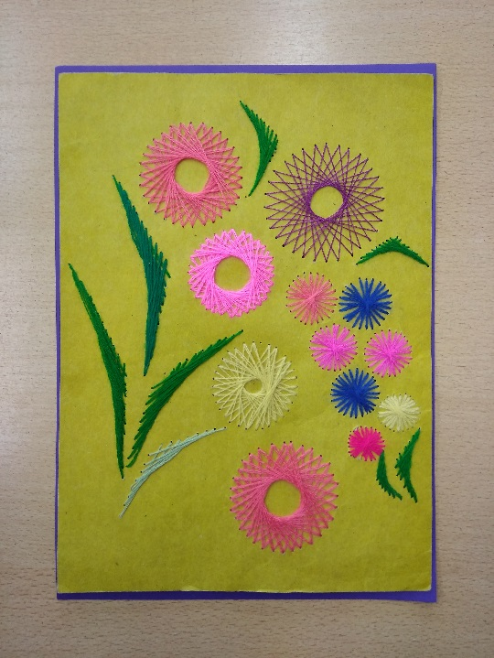

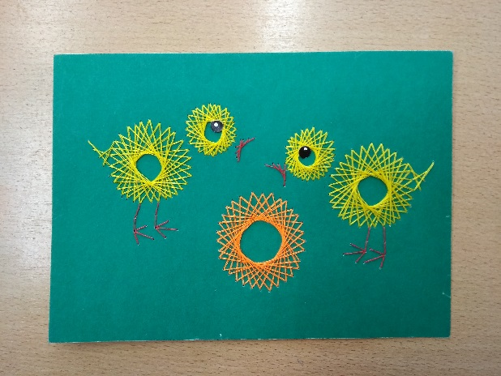

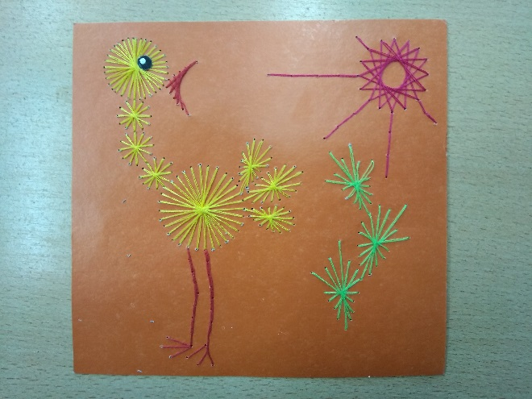

Литература
- Гусарова Н. Н. техника изонить для дошкольников. Методическое пособие. СПб.: «Детство-Пресс», 2007. – 48с.
- Леонова О. В. Рисуем нитью: Ажурные картинки – СПб.: издат. дом «Литера», 2005. - 128с.

Содержание
- Техника изонити
- Материалы и инструменты
- Порядок заполнения угла
- Порядок заполнения окружности
- Советы для начинающих
- Приложение
- Литература

